На родине Михаила Лермонтова
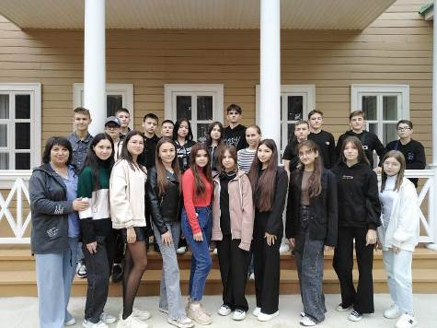

26 сентября в рамках реализации проектов «Культурная суббота» и «Пушкинская карта» учащиеся 6А и 8 классов школы с. Татарский Канадей совместно с классными руководителями Юлией Сайфулиной и Венерой Рахматулиной посетили жемчужину Пензенской области – музей-усадьбу М.Ю. Лермонтова «Тарханы».

Ребята побывали в поместье, где жил знаменитый поэт. Это место передает атмосферу прошлого. Здесь устраивают настоящие балы, вечера стихов. В Барском доме увидели подлинные вещи писателя, также прогулялись по живописному парку, посетили конюшню, покормили лошадей.

Не менее интересным для ребят оказался и культурно-исторический центр источника «Кувака». На его территории располагается озеро, семь источников с кристально чистой водой (интересный факт: источники направляются из одного места, но у каждого источника свой индивидуальный вкус), музей, башня, оленеводческая ферма и многое другое.

Школьники совершили обзорную экскурсию, продегустировали множество напитков. Особенно всем понравился лимонад с двойным сиропом, который можно было попробовать из советского аппарата.

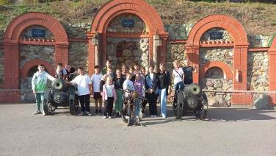
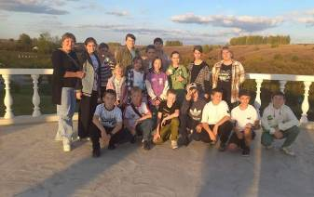
Побывав в «Тарханах» и «Куваке», татканадейские школьники советуют побывать в этих местах, где можно провести время с большой пользой и удовольствием.

